Завтрак  Груша  Суп молочный с крупой  Какао с молоком  Батон с маслом сливочным  Сок  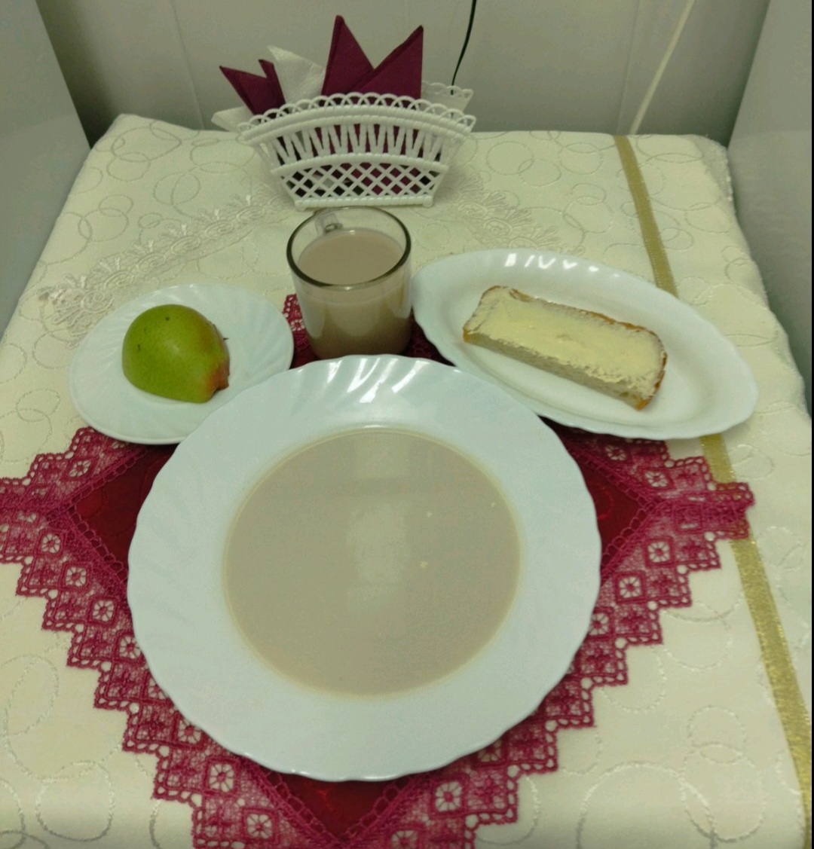 | Обед  Салат из свеклы  Рассольник  Перец фаршированный мясом  Кисель из клюквы(брусники)  Хлеб столичный  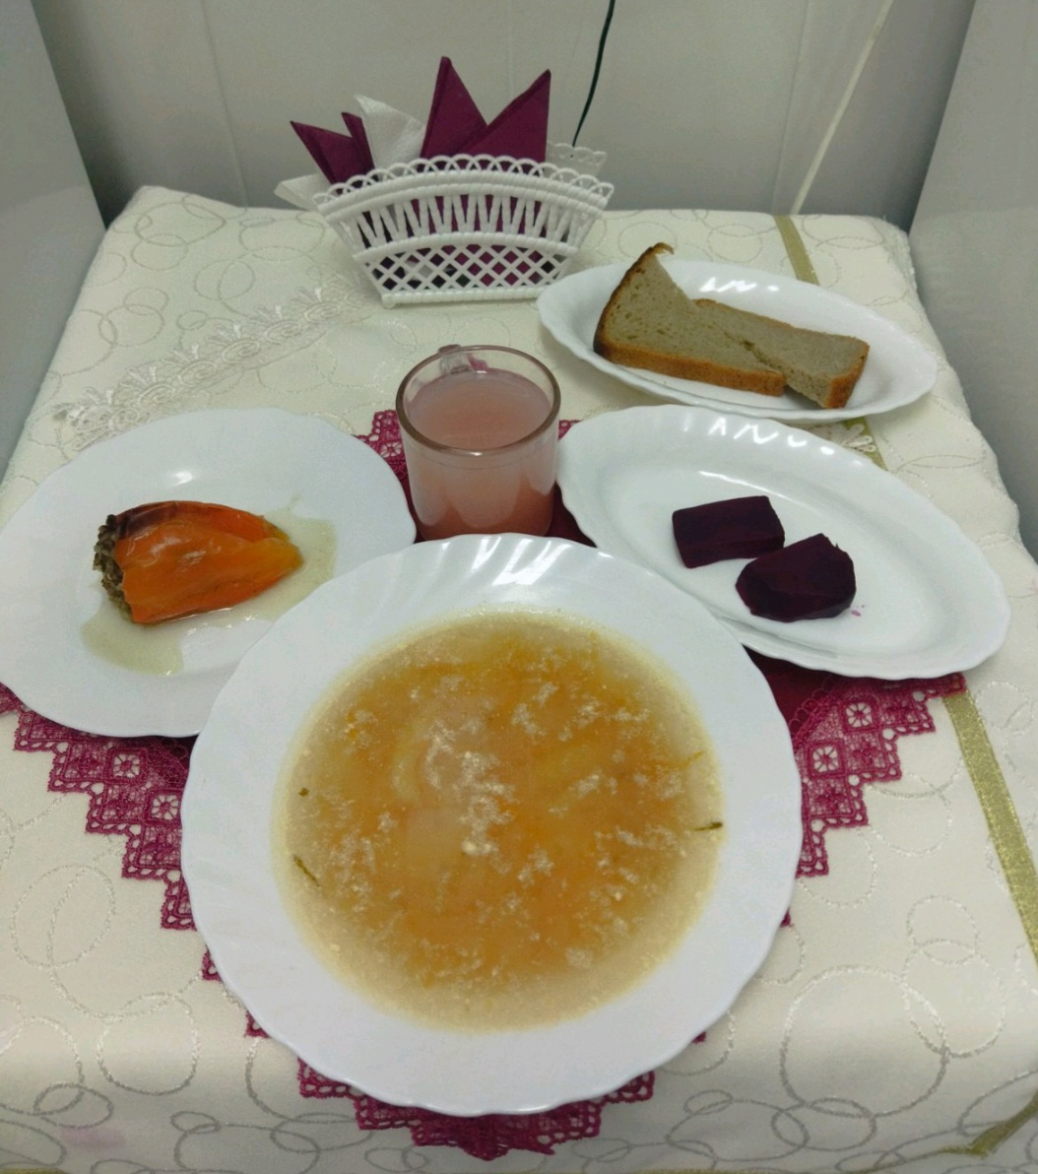
Полдник  Кефир  Хачапури  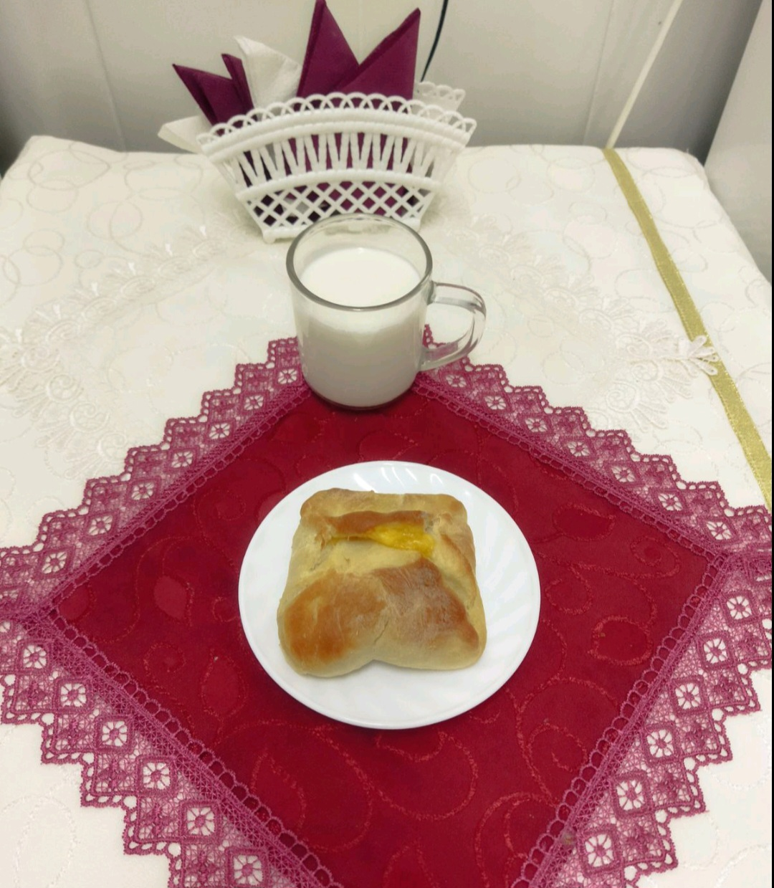 | Ужин  Салат моркови с курагой  Подлив сметанный сладкий  Запеканка творожная с гречневой крупой  Чай полусладкий  Хлеб пшеничный  